**Game Design Document**

**DOCUMENTO PARA DESIGN DE GAMES**

**POMALAND**

Autores:

Guilherme Novaes Lima

José Vitor Alencar Silva

Marcelo Saad Pessini

Samuel Lucas de Almeida

Victor Corazza Genioli de Oliveira

Yago Araújo do Vale Moreira

Data de criação: 01/08/2022

Versão: 0.9

1. **Controle do Documento**
   1. **Histórico de revisões**

| **Data** | **Autor** | **Versão** | **Resumo da atividade** |
| --- | --- | --- | --- |
|  |  |  |  |
| 01/08/2022 | Guilherme Lima  José Vitor Alencar  Marcelo  Samuel Yago Araújo  Victor Genioli  Yago Araújo | 0.1 | Preenchimento dos participantes e entendimento do documento |
| 08/08/2022 | Guilherme Lima  José Vitor Alencar  Marcelo  Samuel Yago Araújo  Victor Geniloi  Yago Araújo | 0.2 | Preenchimento do nome do jogo, funções de cada participante, |
| 10/08/2022 | Guilherme Lima  José Vitor Alencar  Marcelo  Samuel Yago Araújo  Victor Genioli  Yago Araújo | 0.3 | Preenchimento do contexto da indústria |
| 11/08/2022 | Guilherme Lima  Yago Araújo | 0.4 | Finalização do artefato 1 |
| 15/08/2022 | Guilherme Lima  Yago Araújo | 0.5 | Preenchimento dos tópicos 2 e 3 |
| 17/08/2022 | Guilherme Lima  Yago Araújo | 0.6 | Finalização do tópico 3, salva exceção do subtópico 3.2.4 |
| 23/08/2022 | Guilherme Lima  Victor Genioli  Yago Araújo | 0.7 | Desenvolvimento do tópico 4 |
| 24/08/2022 | Guilherme Lima  Yago Araújo  Victor Genioli | 0.8 | Desenvolvimento do tópico 4 |
| 25/08/2022 | Guilherme Lima  Marcelo  Victor Genioli | 0.9 | Finalização do artefato 3 |

* 1. **Organização da equipe**

| **Nome** | **Papel** | **Funções** |
| --- | --- | --- |
|  |  |  |
| Guilherme Novaes Lima. | Design. | Montagem das fases. |
| José Vitor Alencar SIlva. | Design. | Edição de sprites de personagem. |
| Marcelo Saad Pessini. | Pesquisas. | Análise de dados, entrevistas. |
| Samuel Lucas de Almeida. | Programação. | Desenvolver minigames. |
| Yago Araújo do Vale Moreira | Programação. | Desenvolver minigames. |

* 1. **Revisores**

| **Nome** | **Data da revisão** | **Atividades executadas** |
| --- | --- | --- |
|  |  |  |
| <Nome do revisor> | <xx/xx/xxxx> | <Lista de atividades realizadas> |
|  |  |  |
|  |  |  |

**Sumário**

**1.** **Controle do Documento** **i****i**

1.1 Histórico de revisões ii

1.2 Organização da equipe ii

1.3 Revisores ii

**2.** **Introdução** **5**

2.1 Escopo do Documento

**(Artefato 1: 2.1.1 a 2.1.5 )**

**(Artefato 3: 2.2; 2.3; 2.4; 3; e 4).**

2.1.1 Contexto da indústria

2.1.2 Análise SWOT

2.1.3 Descrição da Solução a ser desenvolvida

2.1.4 Value Proposition

2.1.5 Matriz de riscos

2.2 Requisitos do Documento 5

2.3 Público-alvo do Documento 5

2.4 Referências do Documento 6

**3.** **Visão Geral do Projeto** **7**

3.1 Objetivos do Jogo 7

3.2 Características do Jogo 7

3.2.1 Requisitos coletados na entrevista com o cliente 7

3.2.2 Persona 7

3.2.3 Gênero do Jogo 7

3.2.4 Mecânica

3.2.4.1 Primeira versão do jogo com suas mecânicas principais **(Artefato 2)**

3.2.4.2 Implementar mecânicas básicas do jogo - parte 1 **(Artefato 4)**

3.2.4.3 Implementação das mecânicas básicas do jogo - parte 2 **(Artefato 6)**

3.2.4.4 Implementação das mecânicas básicas do jogo - parte 3 **(Artefato 8)**

3.2.5 Fontes de Pesquisa / Imersão 8

3.2.6 Regras do Jogo 8

**4.** **Game Design** **9**

4.1 História do Jogo 9

4.2 Fluxo do Jogo e Níveis (*os níveis são opcionais*) 9

4.3 O Mundo do Jogo 9

4.3.1 Locações Principais e Mapa 9

4.3.2 Navegação pelo mundo 10

4.3.3 Escala 10

4.3.4 Ambientação 10

4.3.5 Tempo 10

4.4 Base de Dados 10

4.4.1 Bestiário 12

4.4.3 Balanceamento de Recursos (*opcional*) 12

**5.** **Level Design** **1****4**

5.1 Fase HUB 14

5.1.1 Visão Geral 14

5.1.2 Layout Area 14

5.1.3 Easter Eggs 16

5.2 Fase Water World

5.2.1 Visão Geral 14

5.2.2 Layout Area 14

5.2.3 Easter Eggs 16

5.3 Fase Earthquake World

5.3.1 Visão Geral 14

5.3.2 Layout Area 14

5.3.3 Easter Eggs 16

5.4 Fase Sky World

5.4.1 Visão Geral 14

5.4.2 Layout Area 14

5.4.3 Easter Eggs 16

5.5 The Boss

5.5.1 Visão Geral 14

5.5.2 Layout Area 14

5.5.3 Easter Eggs 16

**6.** **Personagens** **1****7**

6.1 Personagens Controláveis 17

6.1.1 Personagem Principal 17

6.2 Common Non-Playable Characters (NPC) 18

6.2.1 RayRay 18

6.3 Special Non-Playable Characters (NPC) 18

6.3.1 RayRay (Boss) 18

**7.** **Casos de Teste** **1****9**

7.1. Padrões de qualidade - **(Artefato 5)**

7.2. Relatório de resultados do playtest **(Artefato 7)**

7.3. Teste e deploy final **(Artefato 10)**

**8.** **Bibliografias** **2****0**

**Apêndice A Apresentação (Entrega do Artefato 9)**

1. **Introdução**

* 1. **Escopo do Documento**

Este documento descreve como o jogo PomaLand está projetado, levando em consideração aspectos técnicos relacionados à concepção do jogo no que diz respeito à história, personagens, *game* *design*, *level* *design,* documento sobre o entendimento de negócio e outros aspectos semelhantes.

* + 1. **Contexto da Indústria**

A Dell faz parte do mercado tech, ela possui como seus principais concorrentes: Asus, Lenovo, HP e Samsung. Dentro desse cenário, ambas atuam vendendo produtos e serviços para a área de TI, a qual possui uma demanda crescente. Nesse sentido, as empresas que competem com a Dell possuem um processo de desenvolvimento diferenciado. Elas partem da metodologia por projeto, que se constitui em entender o problema do cliente e, logo após isso, construir o produto que solucionará, em tese, a dor encontrada. A empresa Dell Technologies possui um modelo de negócios fundamentado na área relacionada à venda de aparelhos para o mercado de TI. Além disso, sua marca é reconhecida no mundo inteiro e possui uma escalabilidade muito alta. Como a organização está inserida no mercado tech, sua tendência aponta justamente para o a área de softwares, onde está concentrada a maior parte da inovação tecnológica. A direção da organização aponta para a construção de data centers e serviços de cloud, já que a tecnologia atual caminha para esse exato caminho.

* + 1. **Análise SWOT**

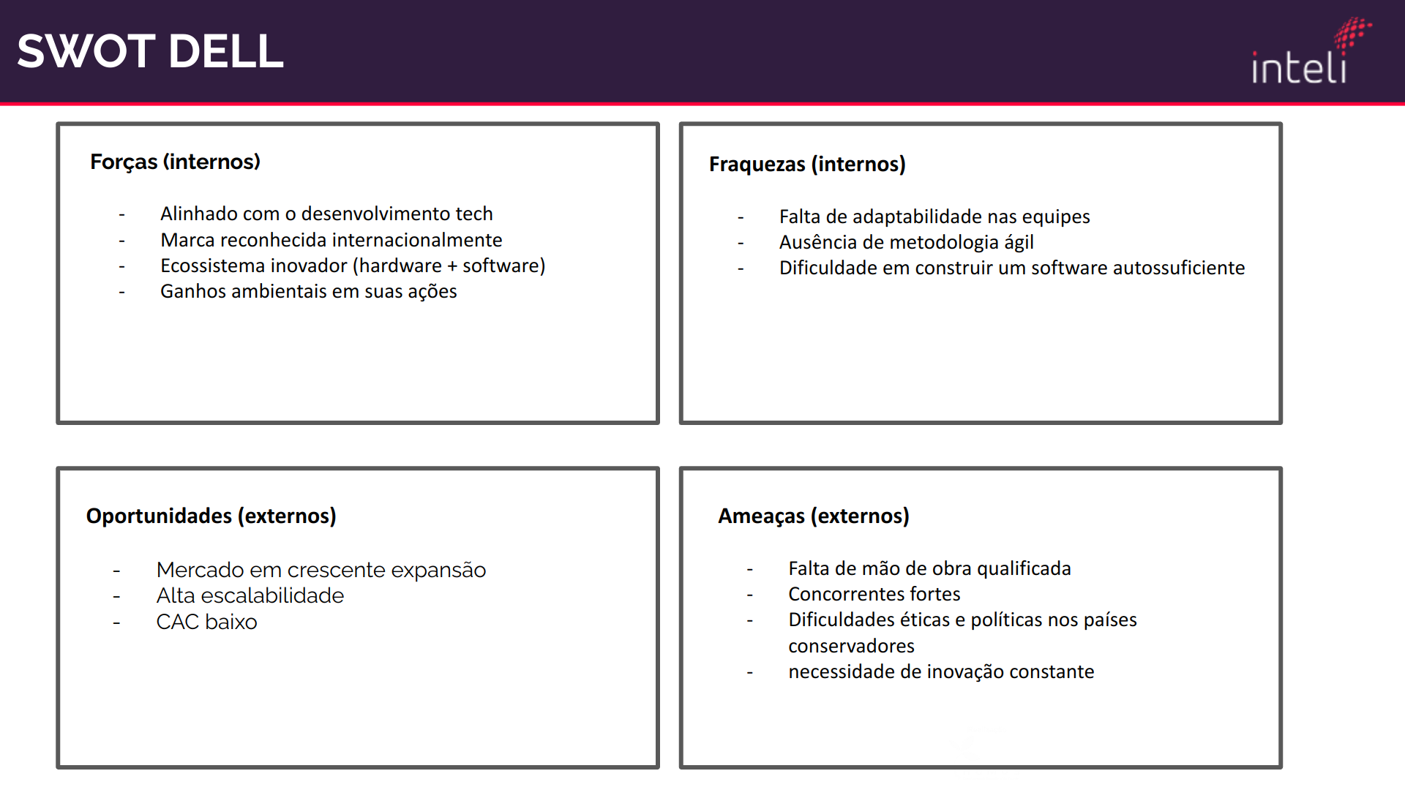

* + 1. **Descrição da Solução a Ser Desenvolvida**

Conforme os materiais disponibilizados pelos stakeholders, a Dell é uma empresa de tecnologia que se baseia na concepção de sempre buscar inovação nos seus produtos e serviços. Por causa disso, a organização reformulou a sua metodologia de desenvolvimento e, agora, utiliza o modelo inovador baseado em produtos. Entretanto, grande parte dos recém-contratados não compreendem esse método. Como consequência disso, a solução proposta pretende resolver esse problema da empresa, por meio da inserção de um game, o qual será utilizado por eles. Tal produto será usado para gerar mais engajamento com o público-alvo, com o intuito de qualificá-los adequadamente. Dessa forma, o jogo ocasionará uma maior agilidade para as equipes de novos funcionários e maior qualidade nos softwares criados por eles.

* + 1. **Value Proposition**

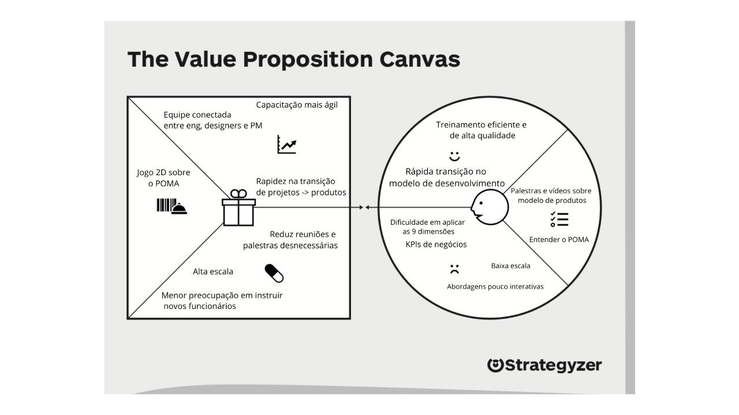

* + 1. **Matriz de Risco**

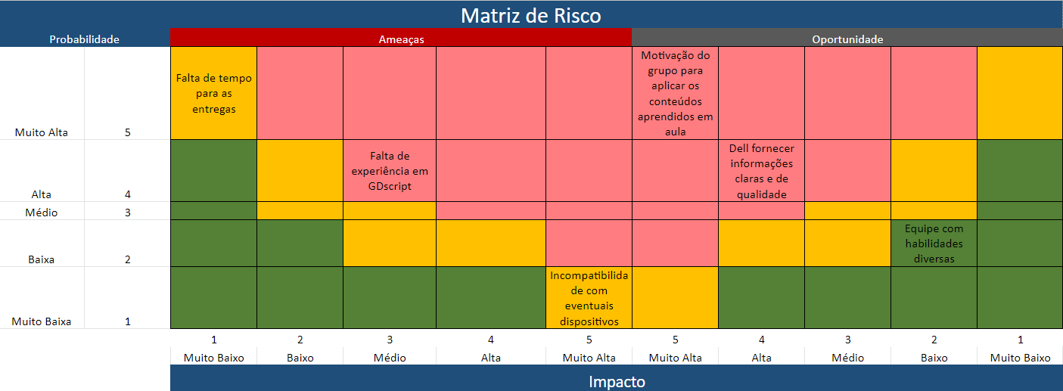

* 1. **Requisitos do Documento**

Este é um documento técnico que descreve o projeto do jogo PomaLand. O documento faz referência a um conjunto de conceitos, metodologias e ferramentas fundamentais para o funcionamento do projeto. Os leitores devem ficar atentos a essas terminologias e conceitos. Abaixo, alguns exemplos:

* Gráfico de Flow (Mihaly Csikszentmihalyi).
* Arquétipos de personagens.
* Jornada dos: Herói / Heroína.
* Fundamentos dos games 2D e RPG.

* 1. **Público-alvo do Documento**

Este documento será mais bem aproveitado por um público que domine os conceitos técnicos abordados na seção 2.2. A tabela a seguir indica os fatores humanos explorados por cada perfil de usuário a que o documento se destina.

| **Perfil de Usuário** | **Fatores Humanos** |
| --- | --- |
|  |  |
| Funcionários recém empregados da Dell que não entendem o Product Operation Maturity Assessment (POMA). | Necessidade de adaptação ao novo modelo de produtos da Dell, Ansiedades de começar o novo emprego. |
| Dell Technologies. | Necessidade de adaptar os seus empregados para a execução de trabalhos condizentes com o novo modelo de produto. |
| Game designer. | Aprendizado sobre o desenvolvimento de um RPG 2D no ambiente Godot. |
| Roteirista. | Aprendizado sobre a integração do storytelling em um jogo digital. |

* 1. **Referências do Documento**

As referências aqui apresentadas dizem respeito somente aos conceitos técnicos envolvidos no processo de construção do PomaLand.

| **Abreviatura ref.** | **Nome da referência** | **Referência e/ou URL** |
| --- | --- | --- |
|  |  |  |
| 1. Fun. 2. Fun. 3. Fun. 4. Fun. | 1. Inspiração. 2. Inspiração. 3. Inspiração. 4. Inspiração. | 1. Diamond e Pearl, Pokémon. Nintendo, 2006. 2. Legends, Rayman. Ubisoft, 2011. 3. The Legend of ZELDA, Nintendo, 1986. 4. Mania Sonic. Sega, 2017. |

1. **Visão Geral do Projeto**

* 1. **Objetivos do Jogo**:
* Desenvolver competências de programação, design, storytelling e administração de projetos.
* Ensinar ou aprofundar a metodologia do Product Operation Maturity Assessment (POMA).
* Melhorar a didática da empresa Dell Technologies.
* Aprimorar a performance dos funcionários recém contratados da empresa.

* 1. **Características do Jogo**

O jogo é um RPG em 2D em visão top down, com história e montagem única, utilizando assets free to use de desenvolvedores independentes. Além disso, conta com uma dinâmica de minigames rápidos para melhorar o entendimento do usuário acerca do tema tratado nessa área.

* + 1. **Requisitos Coletados na Entrevista com o Cliente**

**Que jogo é esse?**

* Jogo 2D de exploração restrita contando com elementos clássicos do RPG.

**Onde se passa este jogo?**

* Mundo apocalíptico com um contexto tecnológico por trás.

**O que eu posso controlar?**

* O personagem principal e a forma como o game iria prosseguir.

**Quantos personagens eu controlo?**

* Somente o personagem principal, isto é, apresentará um modelo single player.

**Qual é o objetivo do jogo?**

* Ensinar sobre o POMA de uma forma lúdica e ativa para melhorar a capacitação dos recém-contratados.

**O que é diferente no jogo em comparação com outros similares?**

* Progressão do game de forma não linear e enredo nunca visto antes.
  + 1. **Persona**

1. Jobisvaldo, engenheiro de software de 35 anos que mora, atualmente, em Eldorado do Sul - RS e possui como interesses se desenvolver tecnicamente, ser um bom pai e se tornar um excelente funcionário na empresa tech onde trabalha. Porém, possui uma cultura um pouco diferente comparada à adotada pela empresa onde presta serviços de TI.
2. Persona 2- Clara, recém formada em ciências da computação, 22 anos, que estuda e mora em São Paulo, tem o objetivo de trabalhar fora numa empresa tech e fazer um curso de business pela sua inexperiência no mercado. Tem como objetivo começar como uma funcionária e subir sua posição na indústria com o tempo e se tornar uma mulher de grande influência no mercado.
3. Persona 3- Wellington, 30 anos de ouro preto MG, se formou a 7 anos e já é um sênior em programação. Ele ainda está se adaptando ao mercado, porém já trabalha em uma empresa tech renomada e está confortável com sua posição e seu trabalho.
   * 1. **Gênero do Jogo**

O jogo é um RPG de aventura. Esse foi o gênero escolhido pela equipe uma vez que, se alinha a forma da equipe de contar a história do game. Nesse sentido, baseamos a progressão do jogo em aprendizagem com cada competência apresentada, por meio de inserção de elementos do RPG (mecânicas e equipamentos) para explicar os pontos solicitados pela empresa de uma forma lúdica e ativa.

* + 1. **Mecânica**

A mecânica do jogo se baseia na movimentação do personagem principal no cenário 2D e nas partes que envolvem os minigames, a mobilidade muda para o estilo desse mesmo minigame. Nesse último modo, possui também a dinâmica de combate com os inimigos de cada fase focando na evolução e entendimento do usuário.

**3.2.4.1 Primeira versão do jogo com suas mecânicas principais**

Inicialmente, o jogo possuía apenas o HUB como cena, por isso, apenas a movimentação do player, bem como a interação com os NPCs desse ambiente foram necessárias. Assim, o jogador tinha liberdade para explorar a fase 1 e aprender os princípios básicos do jogo por meio de diálogos com os outros personagens.

**3.2.4.2 Implementar mecânicas básicas do jogo - parte 1**

Posteriormente, foi-se implementado a mecânica de pular cutscenes, além da possibilidade de adiantar ou retroceder os textos das caixas de diálogo.

* + 1. **Fontes de Pesquisa / Imersão**

| **Fontes de pesquisa** |
| --- |
|  |
| 1. <https://docs.godotengine.org/en/stable/#> 2. <https://docs.godotengine.org/en/stable/#> |

* + 1. **Regras do jogo**

Não pode morrer mais de 6 vezes

não pode ultrapassar os limites de mapa colocados

Ao receber dano dos inimigos perde vida

Ao completar todos os mini games a fase final que contém o ultimo boss é liberada e o

jogo pode ser finalizado

Caso os conceitos colocados por nós criadores não forem compreendidos não é possível passar a fase, pois o pvp depende de você aprender as informações e usá-las

1. **Game Design**

* 1. **História do Jogo**
* Tema (*storyline*): Cenário pós apocalíptico, vírus zumbi (mpj-22) e história do herói.
* Pano de fundo da história (*backstory*): O vírus da metodologia de projeto, o qual tem procedência desconhecida, infectou a todos. Após Cleiton chegar atrasado e se deparar com um NPC caído no chão e ter um diálogo com ele e o jogo começa.
* Premissa: Encontrar a cura para o vírus desconhecido.
* Sinopse : PomaLand é um jogo misto entre plataforma e top-down com objetivo de instruir funcionários da Dell Technologies em relação ao novo modelo de produto adotado pela empresa. O jogo se passa em um universo pós apocalíptico tomado por um vírus desconhecido, o enredo do jogo se desenrola após o personagem falar com Meneguzzi, um funcionário da Dell que tentou encontrar a cura para o vírus mas foi contaminado no processo. Cleiton é o último sobrevivente e o único capaz de encontrar a cura para o vírus, ele fica encarregado de encontrar a solução antes dos infectados entrarem no prédio.
* Estrutura narrativa escolhida: Primeira pessoa.
* Elementos do roteiro para a estrutura narrativa escolhida: Cutscene inicial do personagem (Cleiton) chegando na sede da Dell com um background apocalíptico, diálogo entre NPC e o player para dar uma introdução para o jogo.
* Níveis de interatividade do jogo: gameplay interativa com o seu progresso afetando o jogo e o quão perto o personagem principal está da cura.

ogo

* 1. **Fluxo do Jogo e Níveis**

No início do jogo, o jogador é introduzido a história e as mecânicas básicas (como iniciar diálogos com personagens, movimentação e interação com objetos). Posteriormente, o jogador terá contato com uma variedade de 6 minigames que poderão ser acessados sem ordem específica, cada um desses minigames será relativo a um conceito da metodologia de produtos (com as KPIS em um nível conjunto, havendo a opção de dar um enfoque maior para business KPIS). Os minigames terão 4 dificuldades de serem completados (cada um representando um nível de maturidade), caso o jogador complete o minigame em uma dificuldade mais baixa mas com uma pontuação alta, ele poderá atingir um nível de maturidade maior independente da dificuldade. A cada nível de maturidade masterizado o jogador chega mais perto da cura para o vírus apresentado no início do jogo, e a cada minigame falhado os infectados chegam mais perto de invadir o prédio. Ao fim do jogo, quando o personagem principal conquistar a cura, ele enfrentará o boss final. O combate com o boss final será no estilo Pokemon, onde o protagonista utiliza os aprendizados contra o boss.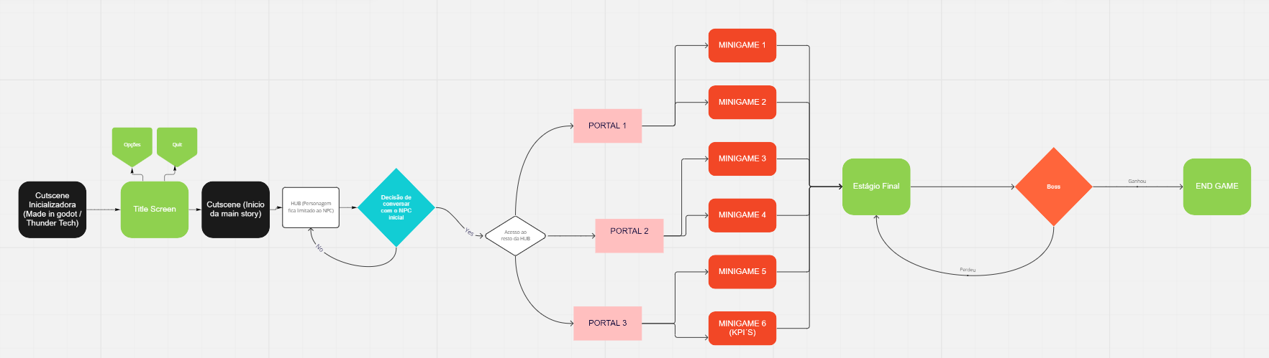

* 1. **O Mundo do Jogo**
     1. **Locações Principais e Mapa**

O jogo terá como cenário inicial o lobby (HUB), que dará acesso ao três portais. Em cada um deles, haverá um tipo específico de fase que contará como minigames para a progressão do game. O cenário inicial será em estilo Top-Down e os minigames terão um estilo de plataforma.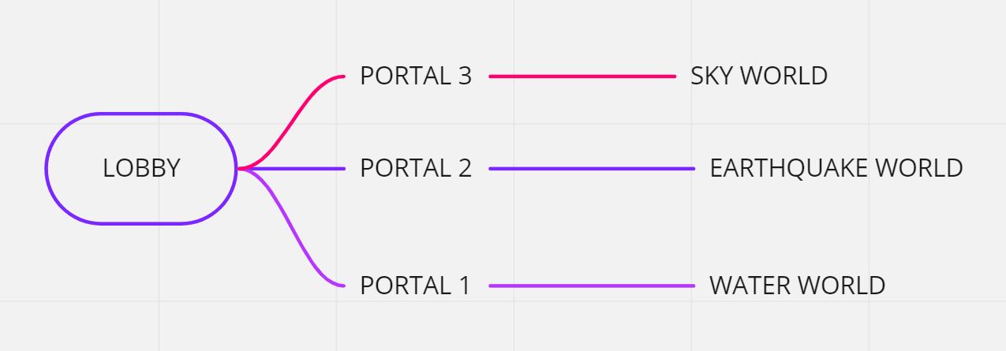

* + 1. **Navegação pelo Mundo**

O personagem se move utilizando as teclas direcionais do computador. Os locais se conectam por meio do lobby, que serve como ponto de apoio para todos os outros cenários.

* + 1. **Escala**

O tamanho dos objetos do jogo é muito próximo do player. Além disso, o final do game terá um boss um pouco maior que o jogador. Nesse sentido, adotamos a escala 480x270.

* + 1. **Ambientação**

O Jogo se passa majoritariamente dentro de um escritório (HUB) com minigames em ambientações diversas.

* + 1. **Tempo**

O Jogo não possui nenhum tipo de limitação temporal, o personagem pode explorar o HUB e escolher qual minigame irá jogar.

* 1. **Base de Dados**
     1. **Bestiário**
        1. **Inimigos do Water World**

**Geleca Azul**

|  | Descrição | Uma geleca azul. Tocar sua pele fria pode te congelar! |
| --- | --- | --- |
| HP | 1600 |
| Defesa | 10 |

**Peixe Esfomeado**

|  | Descrição | Um peixe faminto e raquítico. |
| --- | --- | --- |
| HP | 2500 |
| Defesa | 20 |

* + 1. **Arsenal**

**4.4.2.1 Staff Of Enlightenment**

|  | Nome | Staff Of Enlightenment |
| --- | --- | --- |
| Obtido em: | 2500 |
| Backstory: | 20 |

**4.4.2.2 Sword Of Path**

|  | Nome | Sword Of Path |
| --- | --- | --- |
| Obtido em: |  |
| Backstory: |  |

**4.4.2.3 Staff Of Unity**

|  | Nome | Staff Of Unity |
| --- | --- | --- |
| Obtido em: | 2500 |
| Backstory: | 20 |

**4.4.2.4 Axe Of Order**

|  | Nome | Axe Of Order |
| --- | --- | --- |
| Obtido em: | 2500 |
| Backstory: | 20 |

**4.4.2.4 Sledgehammer Of Knowledge**

|  | Nome | Crossbow of Knowledge |
| --- | --- | --- |
| Obtido em: | 2500 |
| Backstory: | 20 |

**4.4.2.5 Metric Wand**

|  | Nome | Metric Wand |
| --- | --- | --- |
| Obtido em: | 2500 |
| Backstory: | 20 |

1. **Level Design**

* 1. **Fase HUB**
     1. **Visão Geral**

O HUB é o ambiente o qual o personagem terá acesso tanto ao NPC Tutorial (RayRay) quanto os demais levels (Minigames)

* + 1. **Layout Área**

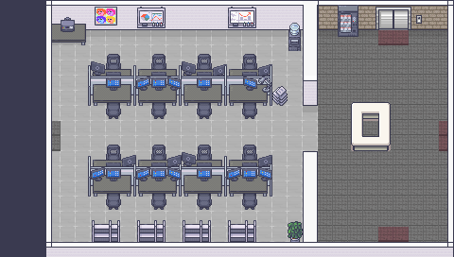

* + - 1. **Connections**

O HUB é dotado de 3 elevadores, responsáveis por levar o jogador até os níveis dos minigames.

**5.1.3 Easter Eggs**

<Inserir texto aqui>

* 1. **Fase Water World**

<Inserir texto aqui>

* 1. **Fase Earthquake World**

<Inserir texto aqui>

* 1. **Fase Sky World**

<Inserir texto aqui>

* 1. **The Boss**

<Inserir texto aqui>

1. **Personagens**

Aqui, descrever brevemente a relação dos personagens na história e uma tabela com os personagens do jogo, apontando a fase em que aparecem (se houver personagens).

**Character Appearance Chart**

| **Personagem** | **HUB** | **Fase 1** | **Fase 2** | **Fase 3** | **Fase 4** | **Fase 5** | **Fase 6** |
| --- | --- | --- | --- | --- | --- | --- | --- |
|  |  |  |  |  |  |  |  |
| Cleiton (Principal) |  |  |  |  |  |  |  |
| RayRay (NPC) |  |  |  |  |  |  |  |
| Meneguzzi (NPC) |  |  |  |  |  |  |  |
| Enemy 1 () |  |  |  |  |  |  |  |
| Enemy 2 () |  |  |  |  |  |  |  |
| Enemy 3 () |  |  |  |  |  |  |  |
| Enemy 4 () |  |  |  |  |  |  |  |
| Enemy 5 (KPI'S) |  |  |  |  |  |  |  |
| RayRay (Boss) |  |  |  |  |  |  |  |

* 1. **Personagens Controláveis**
     1. **Personagem Principal (Cleiton)**

O Cleiton é o herói da história. Ele foi inspirado nos funcionários novatos da Dell que estão se familiarizando com a metodologia POMA (Product Operation Maturity Assessment) .

**6.2 Common Non-Playable Characters (NPC)**

**6.2.1 RayRay**

O RayRay foi inspirado no Raimundo Peixoto da Dell que vai servir como mentor do personagem principal para guiá-lo durante a história e mostrar os controles do jogo.

**6.3 Special Non-Playable Characters (NPC)**

**6.3.1 RayRay (Boss)**

No final, o vírus do MPJ-1 irá infectar o RayRay, transformando-o no boss. Ele será o NPC da batalha final.

1. **Teste de Usabilidade**

Ao longo dos encontros vocês tiveram oportunidade de colocar pessoas para testar seu jogo.

Descreva aqui quantas pessoas testaram o jogo, quem são elas e os principais pontos de aprendizado.

**Número de testes:**

**Pontos positivos (observados nos testes em geral):**

**Pontos de melhoria (observados nos testes em geral):**

Número do teste:

Nome e perfil dos tester:

**O que observar e perguntar durante o teste:**

**-Observar e registrar:**

Conseguiu começar o jogo? Entendeu a mecânica do jogo? Aprendeu como jogar?

Conseguiu controlar o jogo?

Progrediu no jogo? Passou de fase? Fez pontos? Chegou ao final? Perdeu rápido?

Entendeu as regras do jogo? Teve dificuldade de compreensão? Teve dificuldade ao jogar?

Foi muito fácil? O jogo foi desafiador?

**-Perguntar a quem testou:**

Numa escala de 0 a 10, quanto você se divertiu nesse jogo?

O que você gostou no jogo?

O que poderia melhorar no jogo?

**Bibliografias**

Toda referência citada no texto deverá constar nessa seção, utilizando o padrão mais recente da ABNT. As citações devem ser confiáveis e relevantes para o trabalho. São imprescindíveis as citações dos *sites* de *download* das ferramentas utilizadas, bem como a citação de algum objeto, música, textura ou outros que não tenham sido produzidos pelo grupo, mas utilizados (mesmo no caso de licenças gratuitas, *royalty* *free* ou similares).

**Apêndice A**

Os apêndices representam informações adicionais que não caberiam no documento exposto acima, mas que são importantes por alguma razão específica do projeto. Em geral, os apêndices do GDD podem incluir os rascunhos das fases, outros *concept* *arts* do jogo, diagramas diversos etc.